Persoonlijk Alarm met GPS en SMS

Waarschuwing : het geluidsvolume van de buzzer kan gehoorschade veroorzaken

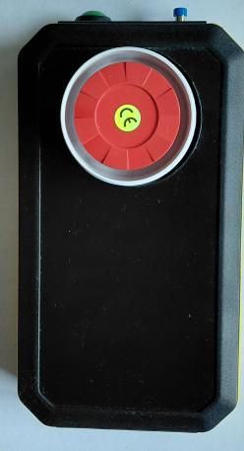
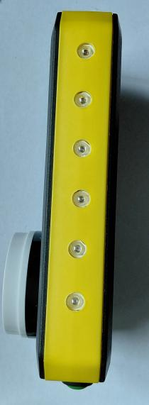

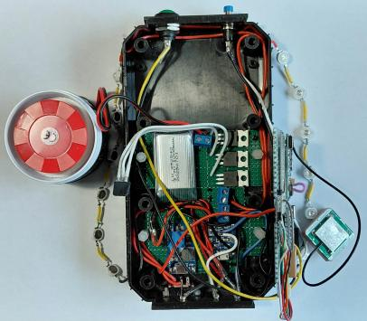

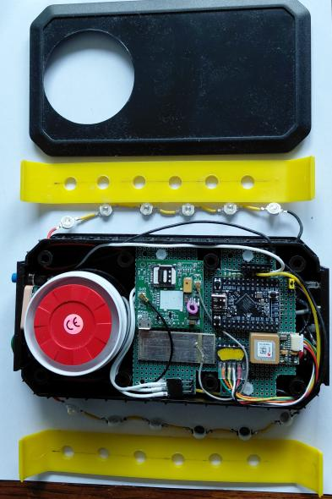

Opgebouwd met

SIM A7670E 4G opvolger van de alom bekende 2G SIM800 modules met ingebouwde GNSS ontvanger
De “E” na 7670 is bepalend voor het continent, voor andere dan Europa raadpleeg de manual

SAM M-10Q Ublox GNSS module

STM32G431CB STM32 bord met compacte afmetingen

Alarm activeren
Druk op alarmknop

12 x 1 Watt rode LED’s flashen met een frequentie van 25 Hz

Uiterst krachtig alarmsignaal (120dB)
buzzer is in programma door middel van “//” uitgeschakeld (lijn 145). Om geen gehoorschade op te lopen is het aan te raden om deze pas te activeren als alles getest is en klaar voor gebruik.

SMS naar maximum 5 GSM nummers met een voorgeprogrammeerde tekst gevolgd door de huidige locatie

Test
Druk eerst de testknop gevolgd door het indrukken van de alarmknop
Laat daarna eerst de alarmknop los en dan pas de testknop

Een sms wordt gestuurd naar het nummer in positie 6
LEDS branden gedurende 1 seconde
Buzzer wordt geactiveerd voor 1 seconde

Voorbeeld van sms



Gebruik
Volledig programmeerbaar door het sturen van een sms naar de module.

Module heeft 7 programmeerbare posities.
Alle posities >> maximum lengte 50 karakters.
Module kan alleen geprogrammeerd worden als PRGM_EN (PA1) FALSE is
Na programmeren verwijder PA1 van GND.

Positie 1 tot en met 5
Vul hier het nummer in van de contacten die moeten verwittigd worden met een SMS

Stuur een SMS in het formaat
#1 +32123456789#

SMS begint en eindigt met een #

Na de 1ste # het nummer van de positie die moet geprogrammeerd worden. Indien deze al geprogrammeerd is, wordt de inhoud gewist en overschreven.

Blank

Te contacteren nummer in internationaal formaat

SMS eindigt met een #

Antwoord module via sms naar nummer dat de sms verstuurd heeft
pos : 1 tel : +32123456789

Positie 6
Vul hier je eigen GSM nummer in.
Bij het testen wordt er een sms gestuurd naar dit nummer

#6 +32987654321#

Antwoord module via sms naar nummer dat de sms verstuurd heeft

pos : 6 tel : +32987654321

Positie 7
Vul hier de voorgeprogrammeerde tekst in die wordt gestuurd via SMS

Voor tieners in acute geldnood zou de boodschap er zo kunnen uitzien :

#7 GELD OP … BRENG DRINGEND 100€#

Antwoord module via sms naar nummer dat de sms verstuurd heeft
pos : 7 txt : GELD OP … BRENG DRINGEND 100€

#LIST#
module antwoordt met

pos : 1 tel: +32123456789

pos : 2 tel: +32123456789

pos : 3 tel: +32123456789

…

pos : 7 txt: GELD OP … BRENG DRINGEND 100€

#5 DEL#
verwijdert positie 5

Antwoord module

pos 5 : deleted

Onderdelen

1x SIM A7670E module met ingebouwde GNSS.
GPS, GALILEO en GLONASS worden ondersteund.
https://nl.aliexpress.com/item/1005004176439432.html?spm=a2g0o.productlist.main.4.565dedfep9sr98&algo_pvid=b9554506-4e30-444e-8212-a62debe6df23&algo_exp_id=b9554506-4e30-444e-8212-a62debe6df23-3&pdp_ext_f=%7B%22order%22%3A%22266%22%2C%22eval%22%3A%221%22%2C%22fromPage%22%3A%22search%22%7D&pdp_npi=6%40dis%21EUR%2118.15%2112.03%21%21%2120.74%2113.75%21%402103985c17607779760406391e686b%2112000028288768404%21sea%21BE%210%21ABX%211%210%21n_tag%3A-29910%3Bd%3Ae0abae82%3Bm03_new_user%3A-29895%3BpisId%3A5000000187456134&curPageLogUid=Km9d4QSTdL2y&utparam-url=scene%3Asearch%7Cquery_from%3A%7Cx_object_id%3A1005004176439432%7C_p_origin_prod%3A

1x STM32G431CB
https://nl.aliexpress.com/item/1005009686573319.html?spm=a2g0o.productlist.main.3.67cc7ff5zUBYH9&algo_pvid=73fd160f-2a7d-4fd4-ba70-679e92a11b42&algo_exp_id=73fd160f-2a7d-4fd4-ba70-679e92a11b42-2&pdp_ext_f=%7B%22order%22%3A%226%22%2C%22eval%22%3A%221%22%2C%22fromPage%22%3A%22search%22%7D&pdp_npi=6%40dis%21EUR%212.91%212.91%21%21%2123.68%2123.68%21%4021038df617607780292413985e73ef%2112000049859996012%21sea%21BE%210%21ABX%211%210%21n_tag%3A-29910%3Bd%3Ae0abae82%3Bm03_new_user%3A-29895&curPageLogUid=F6cO9rzfSHw4&utparam-url=scene%3Asearch%7Cquery_from%3A%7Cx_object_id%3A1005009686573319%7C_p_origin_prod%3A

1x SAM M10Q GNSS module
https://gnss.store/sam-m10q-max-m8q-sam-m8q-gnss-modules/344-elt0169.html

1x 6 pin JST SH Wire assembly
https://gnss.store/cable-connectors/13-ELT0002.html

1x buzzer 12V 120dB
https://nl.aliexpress.com/item/1005008349041301.html?spm=a2g0o.productlist.main.7.c2d465ddhJrOp5&algo_pvid=e5795f61-a1a3-436c-b245-489e4744fc0d&algo_exp_id=e5795f61-a1a3-436c-b245-489e4744fc0d-6&pdp_ext_f=%7B%22order%22%3A%22172%22%2C%22eval%22%3A%221%22%2C%22fromPage%22%3A%22search%22%7D&pdp_npi=6%40dis%21EUR%211.43%210.86%21%21%2111.60%216.96%21%40211b80e117607773543887046ecb95%2112000044688981331%21sea%21BE%210%21ABX%211%210%21n_tag%3A-29910%3Bd%3Ae0abae82%3Bm03_new_user%3A-29895&curPageLogUid=ADpHK7lNVYsK&utparam-url=scene%3Asearch%7Cquery_from%3A%7Cx_object_id%3A1005008349041301%7C_p_origin_prod%3A

12x LED Rood 1W
https://nl.aliexpress.com/item/1005004932593994.html?spm=a2g0o.productlist.main.9.4ce237772dtxQL&algo_pvid=09025be2-d3ba-47ce-be81-aacf6e3de402&algo_exp_id=09025be2-d3ba-47ce-be81-aacf6e3de402-8&pdp_ext_f=%7B%22order%22%3A%22599%22%2C%22eval%22%3A%221%22%2C%22fromPage%22%3A%22search%22%7D&pdp_npi=6%40dis%21EUR%213.08%210.87%21%21%213.52%210.99%21%4021039a5b17607781590816208e3431%2112000031065905194%21sea%21BE%210%21ABX%211%210%21n_tag%3A-29910%3Bd%3Ae0abae82%3Bm03_new_user%3A-29895%3BpisId%3A5000000187456134&curPageLogUid=szkzxegEe1vn&utparam-url=scene%3Asearch%7Cquery_from%3A%7Cx_object_id%3A1005004932593994%7C_p_origin_prod%3A

1x LiPo 1S 1000 mAh 25C
https://nl.aliexpress.com/item/1005006546229827.html?spm=a2g0o.productlist.main.2.1a96kOcEkOcEK6&algo_pvid=e3fbfd8a-1f33-4d3e-a592-940920618da2&algo_exp_id=e3fbfd8a-1f33-4d3e-a592-940920618da2-1&pdp_ext_f=%7B%22order%22%3A%2230%22%2C%22eval%22%3A%221%22%2C%22fromPage%22%3A%22search%22%7D&pdp_npi=6%40dis%21EUR%217.14%215.00%21%21%218.16%215.71%21%40211b876e17608662385416079ed8f8%2112000037623743634%21sea%21BE%210%21ABX%211%210%21n_tag%3A-29910%3Bd%3A45ea3fc5%3Bm03_new_user%3A-29895&curPageLogUid=JaDfClPZoqwr&utparam-url=scene%3Asearch%7Cquery_from%3A%7Cx_object_id%3A1005006546229827%7C_p_origin_prod%3A

of

1x LiPo 1S 1600mAh 25C
https://nl.aliexpress.com/item/1005002695549879.html?spm=a2g0o.store_pc_allItems_or_groupList.0.0.52913fffWa49s0&pdp_npi=4%40dis%21EUR%21%E2%82%AC%207%2C64%21%E2%82%AC%205%2C35%21%21%218.69%216.08%21%40211b612517610294933953476eaabc%2112000021749617747%21sh%21BE%210%21X&gatewayAdapt=glo2nld

1x TP4056 LiPo lader
https://nl.aliexpress.com/item/1005006043031985.html?spm=a2g0o.productlist.main.1.4fdfLuT7LuT7h1&algo_pvid=68174fc6-a4c2-41a1-9fa5-68b88dc87450&algo_exp_id=68174fc6-a4c2-41a1-9fa5-68b88dc87450-0&pdp_ext_f=%7B%22order%22%3A%2210272%22%2C%22eval%22%3A%221%22%2C%22fromPage%22%3A%22search%22%7D&pdp_npi=6%40dis%21EUR%211.98%210.87%21%21%2116.08%217.05%21%40211b81a317608666438748170e3a5f%2112000035475416223%21sea%21BE%210%21ABX%211%210%21n_tag%3A-29910%3Bd%3A45ea3fc5%3Bm03_new_user%3A-29895%3BpisId%3A5000000187638227&curPageLogUid=evOQqdITMBAO&utparam-url=scene%3Asearch%7Cquery_from%3A%7Cx_object_id%3A1005006043031985%7C_p_origin_prod%3A

1x MT3608 DC-DC step up
https://nl.aliexpress.com/item/1005010130232827.html?spm=a2g0o.productlist.main.3.6a8d615bBGld3H&algo_pvid=414b53cf-eb7d-440f-9abd-a06dfe36f5a1&algo_exp_id=414b53cf-eb7d-440f-9abd-a06dfe36f5a1-2&pdp_ext_f=%7B%22order%22%3A%229%22%2C%22eval%22%3A%221%22%2C%22fromPage%22%3A%22search%22%7D&pdp_npi=6%40dis%21EUR%213.04%211.52%21%21%2124.74%2112.37%21%402103894417608667241592453e484a%2112000051246513861%21sea%21BE%210%21ABX%211%210%21n_tag%3A-29910%3Bd%3A45ea3fc5%3Bm03_new_user%3A-29895&curPageLogUid=eZOe8MdoBIbm&utparam-url=scene%3Asearch%7Cquery_from%3A%7Cx_object_id%3A1005010130232827%7C_p_origin_prod%3A

1x behuizing 171x95x33
https://nl.aliexpress.com/item/1005005873812461.html?spm=a2g0o.productlist.main.43.6d212bd94Btzml&algo_pvid=4e234e03-0412-482b-8f30-3d6a1bcbc624&algo_exp_id=4e234e03-0412-482b-8f30-3d6a1bcbc624-42&pdp_ext_f=%7B%22order%22%3A%2243%22%2C%22eval%22%3A%221%22%2C%22fromPage%22%3A%22search%22%7D&pdp_npi=6%40dis%21EUR%217.22%217.22%21%21%218.19%218.19%21%40211b628117614774656755641e5ac6%2112000034658008044%21sea%21BE%210%21ABX%211%210%21n_tag%3A-29910%3Bd%3A5077d4bf%3Bm03_new_user%3A-29895&curPageLogUid=4cgNG30jmDj9&utparam-url=scene%3Asearch%7Cquery_from%3A%7Cx_object_id%3A1005005873812461%7C_p_origin_prod%3A

3x IRL 540N

3x R 10K

3x R 4K7

1x ON/OFF switch

2x Drukknop N.O.

!!! ENKELE BELANGRIJKE OPMERKINGEN !!!

Voeding van dit project is een 1S LiPo batterij, voedingsspanning ligt rond de 3.7V
Voor de SAM M-10Q GNSS module en de STM32G431CB is dit geen probleem
Voedingsspanning MOET aangesloten worden op

SAM M-10Q 5V
STL32G431CB VCC

Bij gebruik van een FTDI verbindt de VCC van de FTDI NIET, dit om geen spanning parallel op de LIPO aan te sluiten

SIM A7670E

Bij de SIM A7670E moet de spanningsregelaar overbrugd worden zie bijgaande foto’s en moet de voedingsspanning aangesloten worden op V
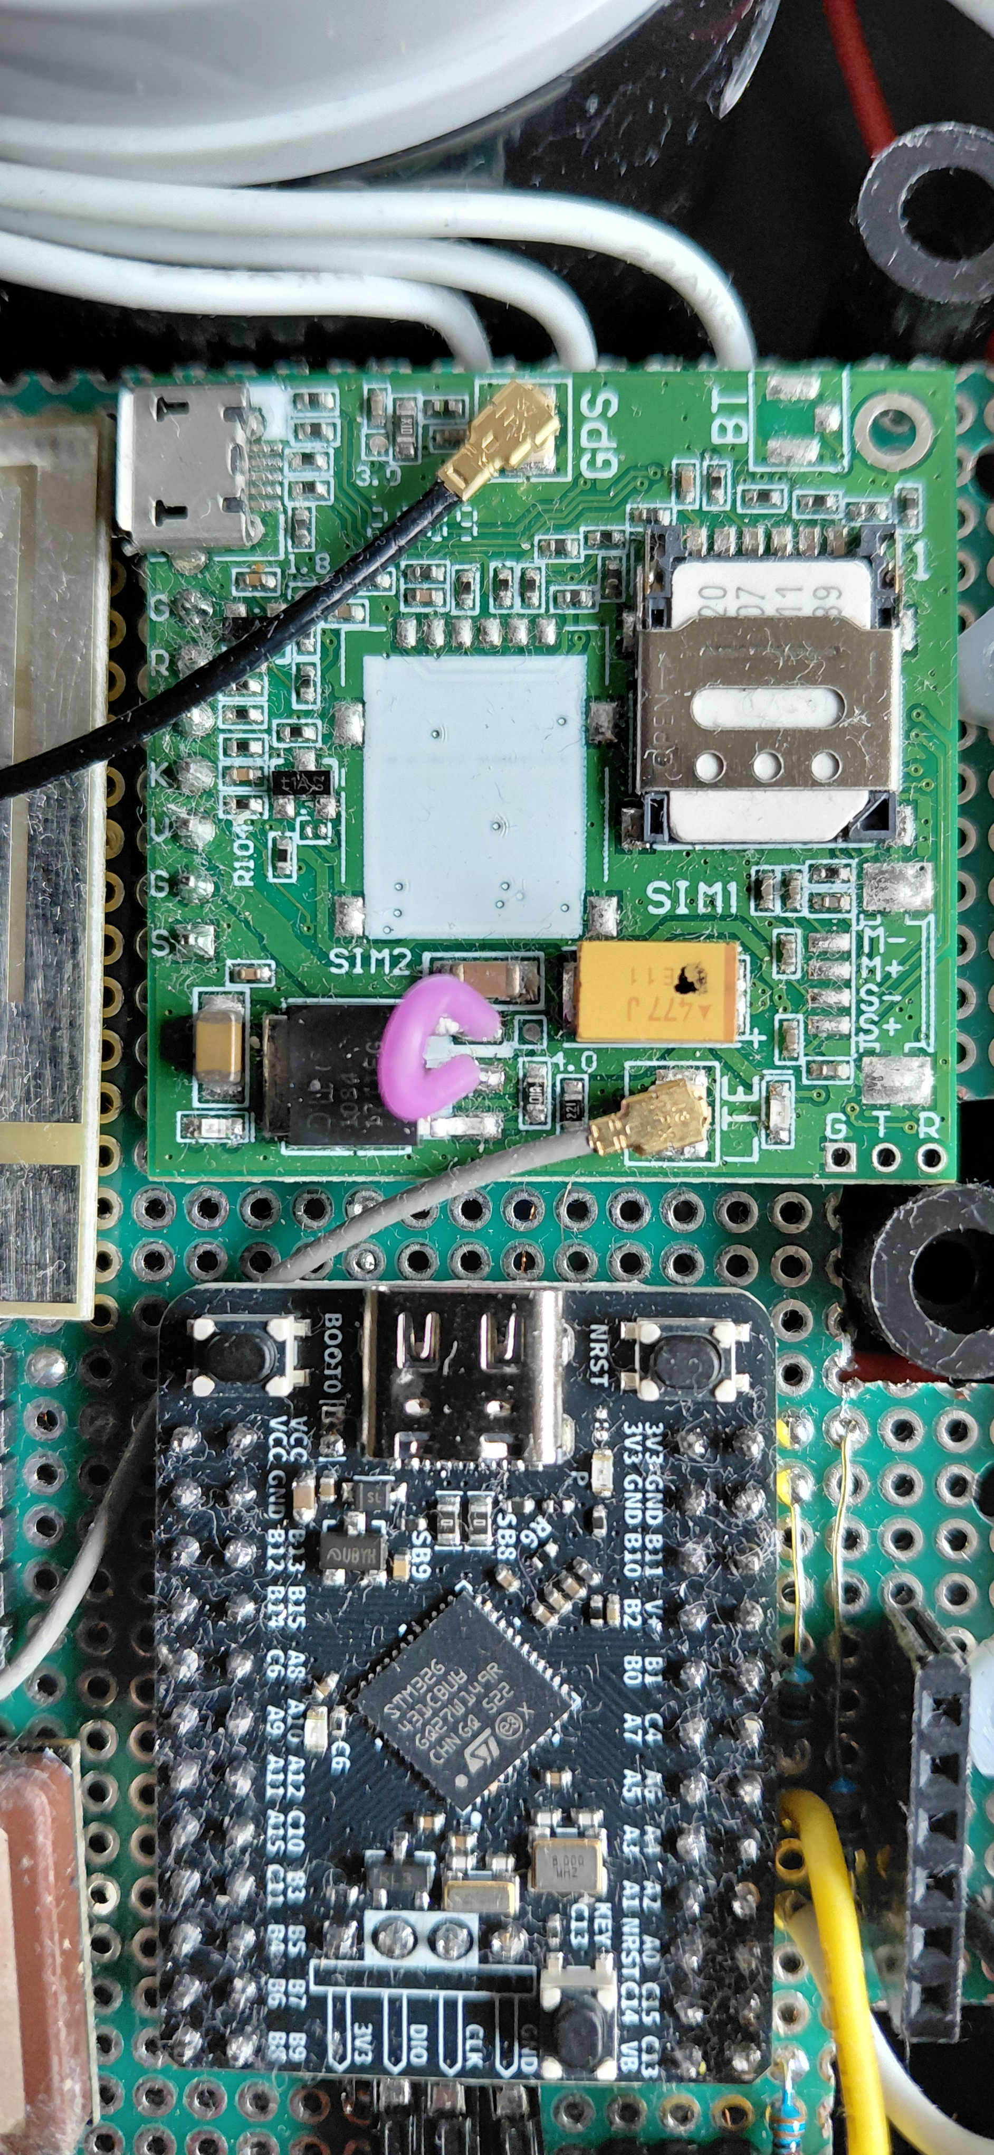
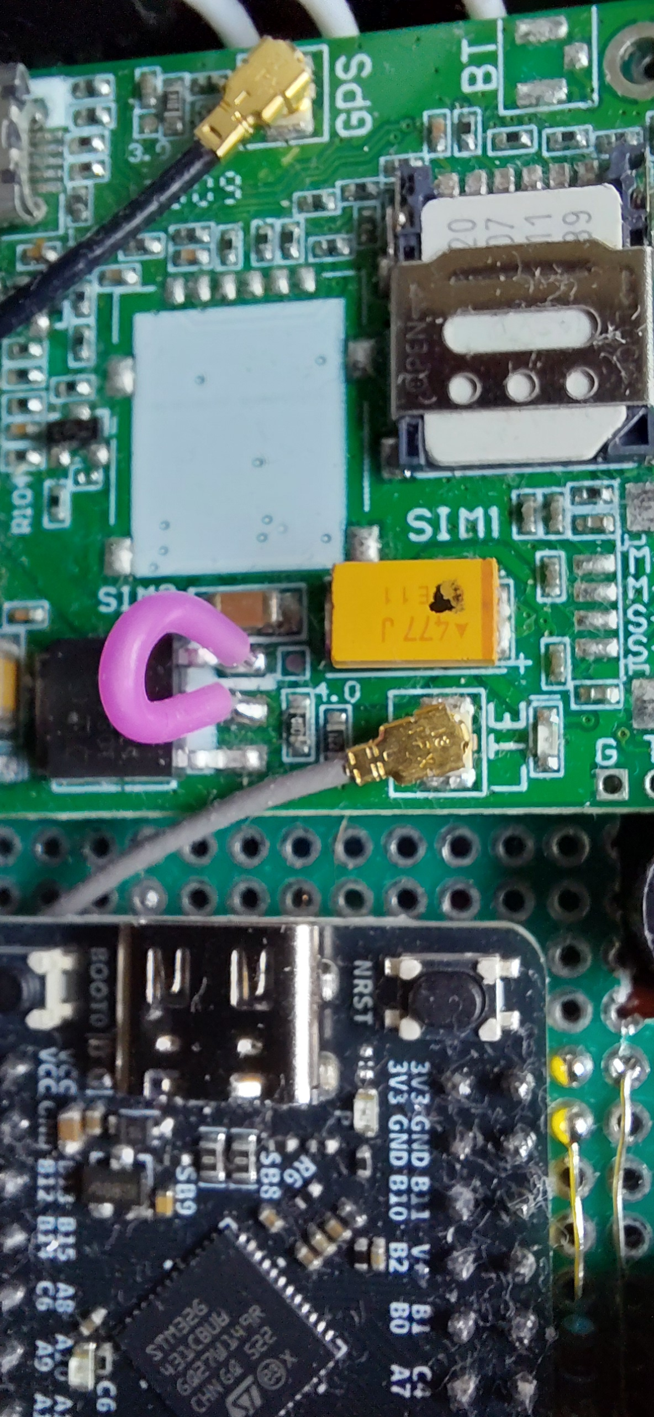

Bij gebruik van een LiPo van 1000 mAh heeft men een gebruikstijd van ongeveer 3 uur.

SIM A7670E is bij levering ingesteld op een baudrate van 115200 baud. Bij mij werkt dir niet betrouwbaar. Programma is daarom geschreven voor een baudrate van 9600.
Om SIM 7670E in te stellen op 9600, verbind een terminal, eventueel de Arduino terminal via een FTDI (stel in op 3.3V) met de SIM7670E.
Als de SIM A7670E verbonden is met de LiPo verbindt de FTDI VCC NIET met de module

Stel baudrate terminal in op 115200

type

AT+IPREX=9600

module stelt de baudrate permanent in op 9600 baud.
Stel baudrate terminal in op 9600

type

AT

antwoord module

OK

SAM M10Q

!!! Aansluitingen SAM M-10Q !!!
Deze firma houdt er een alternatieve kleurcode wat betreft bedrading op na.
Gebruik NIET de kleuren van de draden om de module aan te sluiten maar gebruik volgend aansluitschema.

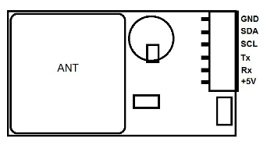

Verbindingen

STM32G431CB
VCC << VCC OUT TP4056
GND (2x) << GND TP4056

PB10 M10Q_SERIAL TX >> RX SAM-M10Q
PB11 M10Q_SERIAL RX >> TX SAM-M10Q

PA2 A7670_SERIAL TX >> R SIM A7670(E)
PA3 A7670_SERIAL RX >> T SIM A7670(E)

PA0 ALARM INPUT zie tekening
PA1 PRGM_EN zie tekening
PA4 TEST zie tekening
PA5 LEDS_1 zie tekening
PA6 LEDS_2 zie tekening
PA7 BUZZER zie tekening

SIM A7670E
V << VCC OUT TP4056 / LiPo na ON/OFF switch
G (2x) << GND TP4056 / LiPo

Voor voedingsspanning en overbruggen spanningsregelaar zie vorig bladzijde

T SIM A7670(E) TX << PA3 STM32G431CB
R SIM A7670(E) RX << PA2 STM32G431CB

SAM M10Q
+5V << VCC OUT TP4056 / LiPo na ON/OFF switch
GND << GND TP4056 / LiPo

RX << PB10 STM32G431CB
TX << PB11 STM32G431CB

Voor aansluiten SAM M10Q zie schema vorig bladzijde

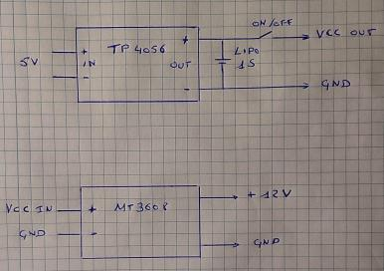

Stel MT3608 in op 12V

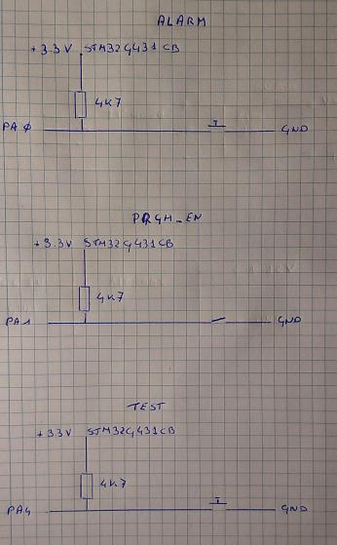

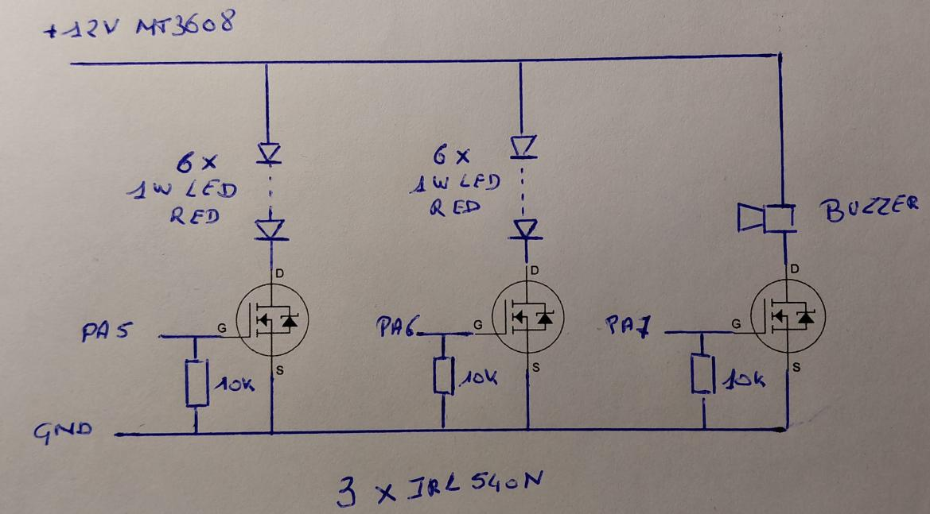

Na de montage is het tijd om het programma te laden.

Belangrijk :

Verander de baudrate van de SIM A7670E naar 9600, zie pagina 7.

Download project op
https://github.com/thieu-b55/Personal-Alarm-Dual-GPS

Open de folder <Persoonlijk_Alarm_Dual_GPS> in Platform.io

Om de buzzer te kunnen activeren bij alarm verwijder de // in lijn 145.

Om problemen met niet compatibele updates te vermijden is er ook een .bin file voorhanden in de bin folder. Hierin is de buzzer wel geactiveerd.
.bin file gemakkelijke te uploaden met behulp van de STM32CubeProgrammer
https://www.st.com/en/development-tools/stm32cubeprog.html

Dit alarm is opgebouwd met 2 GNSS modules, eene in de SIM7670E module en een aparte
SAM-M10Q module.
Dit is natuurlijk niet noodzakelijk en indien gewenst kan er altijd een weggelaten worden.
Welke van de 2 het beste resultaat geeft is moeilijk te zeggen.
De resultaten van beiden variëren.

Project en software op Github

https://github.com/thieu-b55/Personal-Alarm-Dual-GPS

Veel succes ,

thieu-b55



